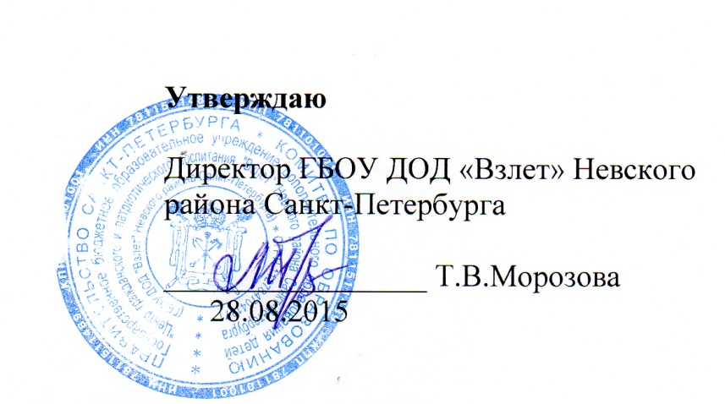

ПЛАН
работы комиссии по противодействию коррупции
в ГБОУ ДОД «Взлет» Невского района Санкт-Петербурга
на 2015-2016 учебный год

№  п/п | Мероприятия | Ответственные исполнители | Срок выполнения
- Нормативное обеспечение противодействия коррупции
1.1 | Разработка и утверждение плана работы по противодействию коррупции в ГБОУ ДОД «Взлет» Невского района Санкт-Петербурга на 2015-2016 учебный год | Рабочая комиссия | Сентябрь
1.2 | Введение в действие локальных актов по противодействию коррупции | Директор | Сентябрь
1.3 | Мониторинг изменений действующего законодательства в области коррупции | Директор | Сентябрь
1.4 | Рассмотрение вопросов исполнения законодательства в области противодействия коррупции, об эффективности принимаемых мер по противодействию коррупции на:  - общих собраниях трудового коллектива  - родительских собраниях  - педагогических советах | Директор | По планам
1.5 | Оформление стенда школы со следующей информацией:  - копия Устава ОУ  - копия действующей лицензии  - Положение о приеме, переводе и отчислении обучающихся  - Правила поведения обучающихся в ГБОУ ДОД «Взлет» | Заместитель директора по УВР | Сентябрь
1.6 | Организация личного приема граждан директором школы | Директор | Постоянно
1.7 | Анализ заявлений, обращений граждан на предмет наличия в них информации о фактах коррупции в сфере деятельности ОУ | Директор | По мере поступления заявлений
1.8 | Заседание комиссии по противодействию коррупции | Председатель комиссии по противодействию коррупции | 1 раз в полугодие / по мере необходимости
- Обеспечение доступности и прозрачности деятельности учреждения
2.1 | Ознакомление родителей с условиями поступления в ОУ и обучение в нем | Зам. директора по УВР | В течение года
2.2 | Консультации директора по вопросам функционирования ОУ | Директор | По факту
2.3 | Проведение мероприятий по разъяснению работникам ОУ законодательства в сфере противодействия коррупции | Антикоррупционная комиссия | 1 раз в полугодие
2.4 | Соблюдение правил приема, перевода и отчисления обучающихся | Антикоррупционная комиссия | Постоянно
2.5 | Обеспечение функционирование сайта ОУ в соответствии с Постановлением Правительства РФ от 10 июля 2013 г. N 582 «Об утверждении правил размещения на официальном сайте образовательной организации в информационно-телекоммуникационной сети «Интернет» и обновление информации об образовательной организации» | Ответственный за сайт ОУ | Постоянно
2.6 | Усиление персональной ответственности работников ОУ за неправомерное принятие решения в рамках своих полномочий | Директор | Постоянно
3. Антикоррупционное образование
3.1 | Ознакомление обучающихся со статьями УК РФ за коррупционную деятельность, проведение занятий, посвященных антикоррупционной политике | Педагоги дополнительного образования | В течение года
3.2 | Организация и проведение различных мероприятий к Международному дню борьбы с коррупцией (9 декабря) | Заместитель директора по УВР | Декабрь
- Работа с родителями
4.1 | Проведение отчетных мероприятий:  - отчет самообследования ОУ  - публичный доклад | Директор | Март  Август

